**苏北人民医院综合档案室密集架采购项目澄清说明**

**各投标人：**

一、原招标文件第24页中：

(一)招标内容及采购数量：

|  |  |  |  |
| --- | --- | --- | --- |
| **序号** | **货物名称** | **采购内容** | **数量** |
| 1 | 档案资料密集架 | 长3600mm*宽600mm*高2500mm*30列  (轨道地砖切割加固预埋) | 162立方 |
| 2 | 财务档案资料密集架 | 长4150mm*宽750mm*高2500mm*7列  (财务档案资料密集架八层，轨道地砖切割加固预埋) | 55立方 |
| 3 | 木制特藏柜 | 长1000mm*宽400mm*高2000mm*10节  其中20抽特藏柜4节、10抽特藏柜4节、特藏文件柜2节  (材料采用：优质E0级三聚氰胺细木工板，防火、耐磨)  所有抽屉、柜门都带锁具，开启灵活 | 10节 |
| 4 | 木制特藏矮柜 | 长1000mm*宽400mm*高800mm*3节  (材料采用：优质E0级三聚氰胺细木工板，防火、耐磨)  所有抽屉、柜门都带锁具，开启灵活 | 3节 |
| 5 | 木制荣誉柜 | 长1000mm*宽400mm*高2000mm*8节(每层配LED灯带)  (材料采用：优质E0级三聚氰胺细木工板，防火、耐磨)  所有抽屉、柜门都带锁具，开启灵活(装0.5mm厚玻璃门) | 8节 |
| 6 | 专用梯子、书车 |  | 2套 |

更正为：

|  |  |  |  |
| --- | --- | --- | --- |
| **序号** | **货物名称** | **采购内容** | **数量** |
| 1 | 档案资料密集架 | 长3600mm*宽600mm*高2500mm*28列  (轨道地砖切割加固预埋) | 151.2立方 |
| 2 | 档案资料密集架  (抽屉式) | 长3600mm*宽750mm*高2500mm*1列  (上半部长3600mm*宽750mm*高1250mm同资料密集架；下半部长3600mm*宽750mm*高1250mm为抽屉式密集架4节，每节10个抽屉，计40个抽屉，每个抽屉长长800mm*宽700mm*高115mm) | 6.75立方 |
| 3 | 档案资料密集架  (奖杯、奖牌柜) | 长3600mm*宽600mm*高2500mm*1列  按总高度均分3层：上层放奖杯，对开门；中层及下层放奖牌，敞开式无门，每层预置小侧板15格(照片样式附后)。  C:\Users\ADMINI~1\AppData\Local\Temp\WeChat Files\dab9524dc59a9397c69d0095838f626.jpg | 5.4立方 |
| 4 | 财务档案资料密集架 | 长4150mm*宽750mm*高2500mm*8列  (财务档案资料存放架八层，轨道地砖切割加固预埋) | 62.25立方 |
| 5 | 木制特藏柜 | 长1000mm*宽400mm*高2200mm*10节  其中20抽特藏柜3节、10抽特藏柜3节、特藏对开门柜子2节、特藏文件柜2节  (材料采用：优质E0级三聚氰胺细木工板，防火、耐磨)  所有抽屉、柜门都带锁具，开启灵活 | 10节 |
| 6 | 木制特藏矮柜 | 长1000mm*宽400mm*高800mm*3节  (材料采用：优质E0级三聚氰胺细木工板，防火、耐磨)  所有抽屉、柜门都带锁具，开启灵活 | 3节 |
| 7 | 木制荣誉柜 | 长1000mm*宽400mm*高2000mm*8节(每层配LED灯带)  (材料采用：优质E0级三聚氰胺细木工板，防火、耐磨)  所有抽屉、柜门都带锁具，开启灵活(装0.5mm厚玻璃门) | 8节 |
| 8 | 专用梯子、书车 |  | 2套 |

二、原招标文件第25页中：

(6)、压筋搁板：采用厚1.2mm优质冷轧钢板一次成型双压筋式结构，具有很强的防惯性跌落功能。搁板正面压二条圆弧筋，圆弧筋凹槽的半径为R=4.5mm，其中搁板一侧面的厚度为25mm，另一侧面厚度为27mm。同时在侧面上再各压一条圆弧筋，圆弧筋凹槽的半径为R=2.5mm，具有刚性好、通用性互换性好、外形美观和设计新颖等优点。承重≥90KG,满负载24小时后曲挠度≤3mm,卸载后自动恢复；

更正为：

(6)、压筋搁板：采用厚1.2mm优质冷轧钢板一次成型压筋式结构，具有很强的防惯性跌落功能。搁板正面压六道圆弧筋，圆弧筋凹槽的半径为R=4.5mm，其中搁板一侧面的厚度为25mm，另一侧面厚度为27mm。具有刚性好、通用性互换性好、外形美观和设计新颖等优点。承重≥90KG,满负载24小时后曲挠度≤3mm,卸载后自动恢复；

三、原招标文件第35页评标办法样品中：

1、搁板实样压六道筋(长500mm×宽250mm×厚25mm)一块，完全满足招标文件要求得2分，基本符合招标文件要求的得1分；

更正为：

1、压筋搁板实样压六道筋(长500mm×宽25mm×厚27mm)一块，完全满足招标文件要求得2分，基本符合招标文件要求的得1分。

四、原招标文件第25页中：

(7)、侧面板：用材料厚为1.0mm冷轧钢板，三段式设计钢制蜂巢式侧面板，采用连环一体工艺，所有筋板宽度9mm。护板设计及造型应兼具美观、大方与实用，贴近档案风格，颜色庄重，图案左右对称，整体部署后能体现档案庄严肃穆。加工应采用激光镂空技术，镂空背面衬背板，使镂空部分不全部透光，方便通风，同时增加校平工序，确保所有尺寸精准，稳定，可靠，并可满足不同应用场景灵活调整图案造型、排列和布局，并印有使用单位指定的logo；

更正为：

(7)、侧面板：用材料厚为1.0mm冷轧钢板，直三段式设计钢制侧面板，采用连环一体工艺，所有筋板宽度9mm。护板设计及造型应兼具美观、大方与实用，边框颜色为浅灰色，中间为宝蓝色。

五、原招标文件第35页评标办法中：

6、蜂巢式侧面板(1500mm×500mm×60mm)一块，完全符合招标文件要求的得5分；基本符合招标文件要求的得3分；不符合招标文件要求的得1分。

更正为：

6、直三段式设计钢制侧面板(1500mm×500mm×60mm)一块，完全符合招标文件要求的得5分，基本符合招标文件要求的得3分，不符合招标文件要求的得1分。

六、原招标文件第28页中：

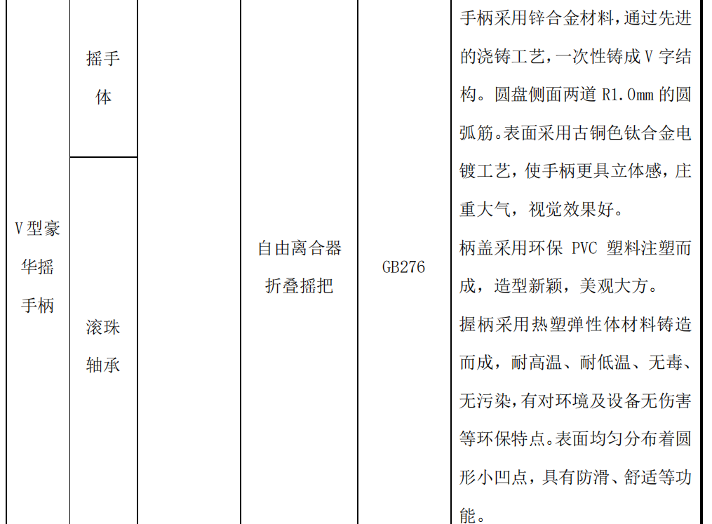

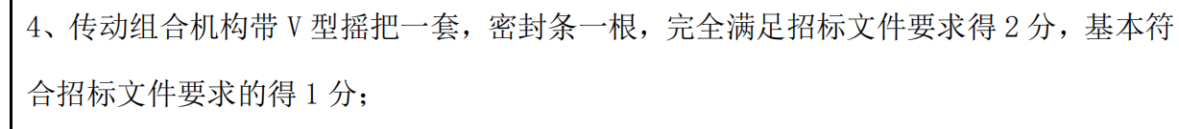

更正为：

档案资料密集架架体产品配置一览表内**摇手柄改为标准“7”字折叠通用摇把(摇把为招标文件实物图内款式)，要求造形美观大方，手感舒适，把手为折叠式，可避免通道障碍。摇动任何一列均不会带动其他把手转动，自动挂档。评分表内容不变，能按评分提供的可根据评分得1分。**

招标文件中放的实物图片与描述的技术参数不一致，根据以上回复后的技术参数并结合图片制作。

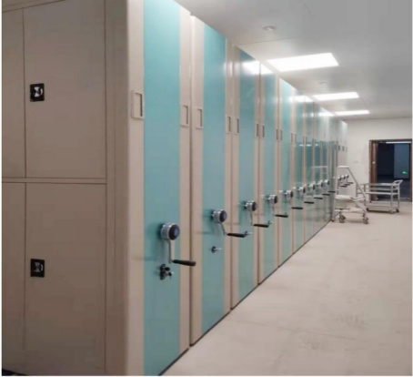

苏北人民医院

2022年3月1日